
北京信而泰科技股份有限公司
BigTao220开机指导
[本文介绍产品使用与连接方式、查看/修改IP、启动过程、快速使用]

2017-04-13

目录
一、了解BigTao220测试仪 2
二、使用BigTao220测试仪 3
1: 验证发货内容 3
2.连接测试模块 3
3.启动测试仪 4
4.配置网络 4
5.测试前确认 11
（1）以太网连接 11
（2）DUT连接 11
（3）客户端软件的安装与运行 11

一、了解BigTao220测试仪
BigTao220测试仪可实现针对网络设备、网络系统的流量测试，可作为独立主机使用，内置系统为Linux，主要运行服务端Telemanger，匹配TeleExplorer、TeleAPP、TeleATT三款测试软件，2U高度，支持两个测试模块，可测试2~3层以太网协议的仿真，属于便携式机箱。
LCD屏 板卡区域
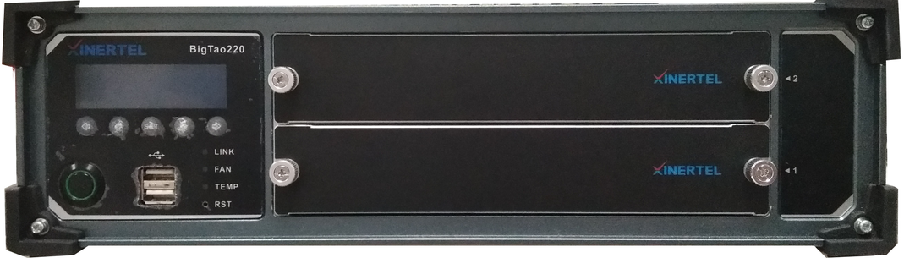

启动开关 指示灯：
USB接口 LINK：网线
FAN：风扇
TEMP：温度
RST：复位开关

VGA端口 电源开关
网线接口 串口 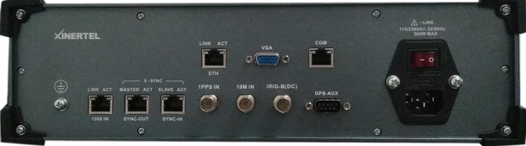
时钟同步端口 时钟同步端口
级联端口 电源插口
注：机箱正常运行时，所有的指示灯均为黄绿时色，温度异常时指示灯为红色，其余项异常时指示灯灭，最终产品外观以实物为准

二、使用BigTao220测试仪

1: 验证发货内容
当您拆开包装，您将看到以下内容：
名称 | 数量
说明书 | 1
光盘 | 1
电源线 | 1
合格证 | 1
保修卡 | 1
机箱 | 1

注：板卡具体型号及数量根据客户要求提供。

2.连接测试模块
接口 | 电缆 | 用途
电源接口 | 电源线 | 供电
以太网接口 | 交叉网线（RJ-45） | 连接以太网
卡槽 | P/V系列板卡 | 决定测试功能
板卡接口 | 相应电缆 | DUT

注：表中为基本测试必需项目，如有需要，请额外连接其余项目。

3.启动测试仪
使用电源线连接测试仪后面的电源插孔。
测试仪支持AC 110 ~ 240V。

4.配置网络
远程登录测试仪桌面以后您将看到以下界面：
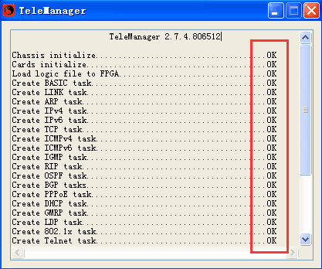
注：若红框内不全为“ok”，请及时联系我们的技术人烟。
测试仪产品默认IP地址是192.168.0.180/24.
在您远程登录测试仪桌面之前，请先修改您的电脑的IP以保证您的电脑与测试仪在同一子网内。修改您的电脑的IP地址方法如下：
- 在你的电脑打开本地连接
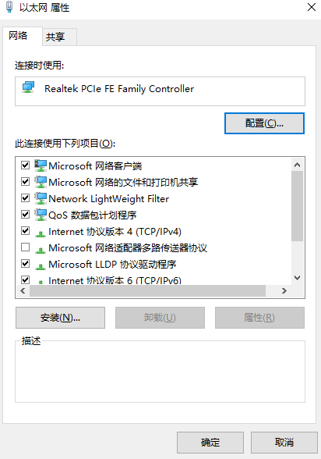

- 单击并选择属性“Internet协议版本 4（TCP/IPv4）”
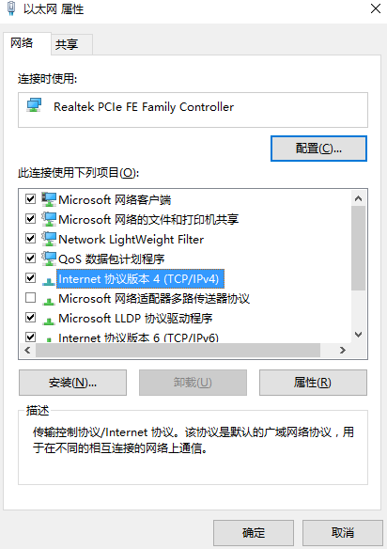

3. 修改电脑的IP,如:
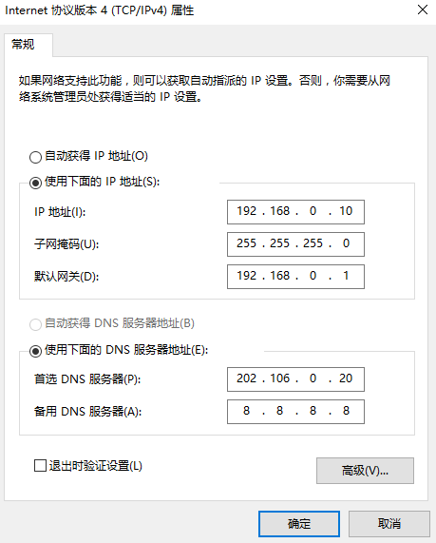
如果您不想使用默认的IP,您可以修改测试仪的IP。通过ssh终端工具远程登录测试仪桌面修改测试仪IP的方法如下：
1.进入系统命令行，输入“setup”回车
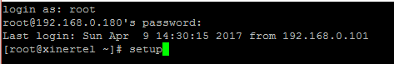

2.选择“Network configuration”
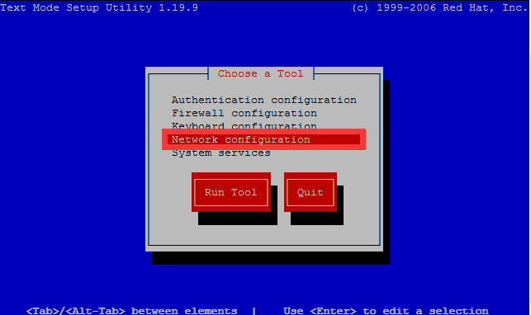
3.选择“Device configuration”
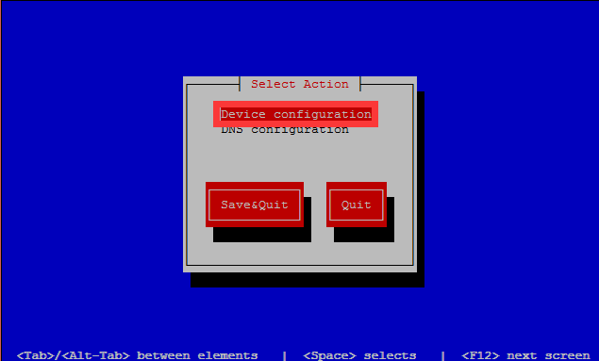

4.选择“eth0 （eth0） …”
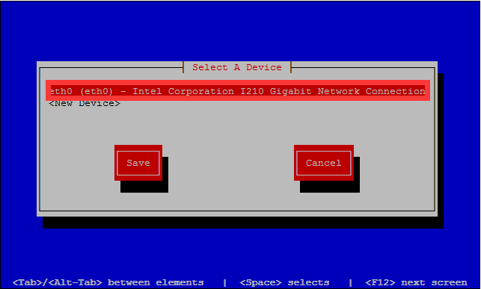
5.修改IP，掩码，网关及DNS
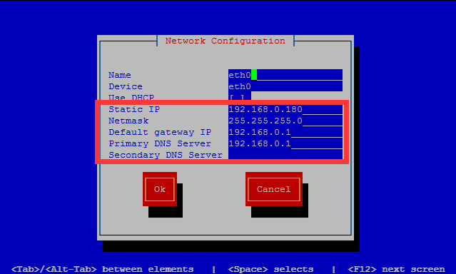
6.最后保存配置信息，并重启网卡，命令里输入“service network restart”重启网卡。

注：1.“Name”和“Device”不要编辑，否则网卡重启不成功。
2.在上图界面依次选择“ok” →“save” →“save&quit” →“quit”
3.机箱LCD显示屏工具修改IP：
LCD显示屏工具分2种模式，一是不可编辑模式，二是可编辑模式。默认为不可编辑模式：点击“↑/↓”键会切换相应的IP地址、机箱序列号、机箱内温度、风扇状态信息。可编辑模式：按“SET” 键进入可编辑模式，点击“←/→”键移动，点击“↑/↓”修改数值，修改完IP后，再按“SET”键会退出可编辑模式并自动修改IP。

5.测试前确认

（1）以太网连接
使用标准的网络故障诊断技术来验证网络测试仪。Ping以太网PC和测试仪之间的联系。如果网络连接有问题,请联系您的网络管理员

（2）DUT连接
连接到DUT包括两个主要的程序:
•连接你的电脑或网络的电脑
•连接到DUT 测试仪模块

（3）客户端软件的安装与运行
安装测试仪软件，试仪安装文件都在DVD软件安装盘里，装你需要的软件。运行你安装的软件进行测试。具体测试方法请参考相关软件快速指导。

